**【書類名】 特許願**

**【あて先】 特許庁長官殿**

**【発明者】 【住所又は居所】 茨城県鹿嶋市浜津賀５２４－３３**

**【氏名】 古川武彦 【特許出願人】 【識別番号】 ３０８００５０１７**

**【氏名又は名称】 古川武彦**

**【手数料の表示】 【納付番号】 4915-0002-3591-0194**

**【提出物件の目録】 【物件名】 明細書 １**

**【物件名】 特許請求の範囲 １**

**【物件名】 要約書 １**

**【物件名】 図面 １**

**【書類名】　明細書**

**【発明の名称】**　**逆光抑制サンバイザーシステム**

**【技術分野】【0001】　本発明は、車に搭載のサンバイザー、市販のシースルーサンバイザー、あるいはサングラスに、ブレード（薄膜）を装着することにより、直射光あるいは逆光を抑制する技術に関する。**

**【背景技術】 【0002】　現行の車用サンバイザーは、直射日光などで運転の視界が阻害されるのを防止するためのシステムである。一方、紫外線をカット、あるいは直射光や逆光を減光するための色素を含む、全面が透明（シースルー）のサンバイザー（以下、シースルーサンバイザーと呼ぶ）も市販されている。しかしながら、太陽高度が低い朝方や夕方では、運転ドライバーは、手をかざして直射光や逆光を遮って運転している実情にある。**

**【先行技術文献】**

**【非特許文献】**

**【0003】　本発明のような原理および手法に基づくシステムに関する文献は見当たらない。**

**【発明の概要】　【課題を解決するための手段】 【0004】 本発明の原理は極めて単純である。現行の車に装着されているサンバイザーバイザーとは別に、1枚あるいは数枚の薄いブレード（黒色のプラスチック膜など、以下「ブレード」と呼ぶ）のみを用い、ブレードの角度を調整して、直射光や逆光を抑制あるいは遮断し、かつ前方の視野を確保するシステムである。【0005】あるいは、市販のシースルーサンバイザーの表面に垂直に、1枚あるいは数枚のブレードを装着し、サンバイザーの角度を変化させることにより、直射光（逆光など）を抑制あるいは遮断し、かつ前方の視野を確保するシステムである。【0006】また、この原理と手法はサングラスにも適用可能である。ブレードの材質、形状、枚数は目的に沿って決定する。**

**【0007】本システムの最大の特徴は、極めて単純な装置で逆光を抑制あるいは遮断できることである。**

**【発明が解決しようとする課題】**

**【0008】** **現在、車のドライバーの大部分は、朝方や夕方の運転時に太陽の直射光（逆光など）を防ぐために、手をかざして運転している実情にあり、これを解決することが課題である。**

**【0009】図1に示すように、1枚あるいは数枚のブレードを支柱に装着し、ブレードの角度を調整して運転を行う。**

**【00010】図2に示すように、事前にシースルーサンバイザーの外側あるいは内側の表面に、1枚あるいは数枚のブレードを垂直に装着しておく。**

**【00011】運転時は、図3に示すように、シースルーサンバイザーを手前に引いて角度を調整し、直射光(逆光など)を抑制あるいは遮断する 。**

**【発明の効果】**

**【0012】本発明によって、朝方や夕方の運転時に直面する直射光や逆光を抑止できるため、交通安全などに寄与できるなど、その効果は計り知れない。**

**【発明を実施するための形態】**

**【実施例1】**

**【0011】　図1はブレードを水平にした場合。当然、この場合、前方の視野が完全に確保される。**

**【0012】　図２はブレードを傾斜させて、運転する場合。**　**この場合**、**直射光や逆光が遮蔽され、かつ前方の視野は確保される。**

**【0013】　図3はシースルーサンバイザーの角度を調整して運転する場合。この場合、直射光や逆光が遮蔽され、かつ前方の視野は確保される**

**【図面の簡単な説明】**

**【0014】 図1はドライバーにとって、前方がすべて完全に見える。**

**【0015】 図2はドライバイーが直射光（逆光など）を抑制するために、ブレードの角度を調整した場合。**

**【0016】 図3はドライバイーが直射光（逆光など）を抑制するために、シースルーサンバイザーのブレードの角度を調整した場合。**

**【書類名】　特許請求の範囲**

**【請求項１】　ブレードのみを用いて直射光あるいは逆光を遮断・抑制するシステム。**

**【請求項2】　市販のシースルーサンバイザーにブレードを装着し、直射光あるいは逆光を遮断・抑制するシステム。**

**【請求項3】 請求項１と同じ手法を、車にあらかじめ装着されているサンバイザーの一部に窓を設けて、運用するシステム。**

**【請求項4】 本発明と同じ原理を用いて、サングラスによる逆光の遮断・抑制するシステム。**

**【書類名】要約書**

**【要約】**

**１枚あるいは数枚の黒色の薄膜のブレードを支持具に装着することで、朝方および夕方の直射光（逆光など）を遮光・抑制するシステムである。あるいは市販のシースルーサンバイザーに、ブレードを装着して、朝方および夕方の直射光（逆光など）を遮光・抑制するシステムである。この原理および手法をサングラスに適用することも可能である。**

**【解決手段】  ブレード単独あるいは数枚の薄膜ブレード装着したシースルーサンバイザーを用いることで解決を図る。**

**【選択図】図2あるいは図3**

**【書類名】図面**

**【図１】**

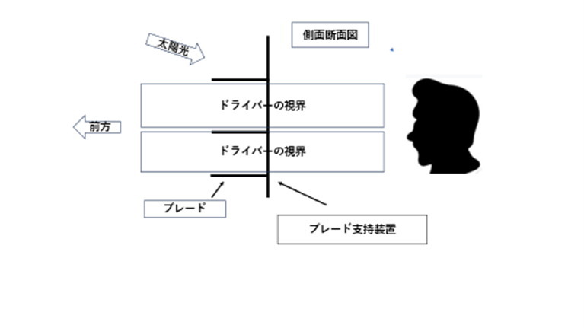

**【図2】**

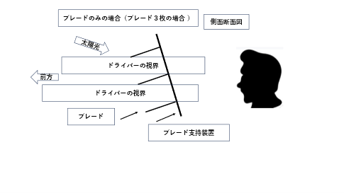

**【図3】**

